ANALISIS KESALAHAN MAHASISWA DALAM MENYELESAIKAN SOAL KALKULUS LANJUT DENGAN EKA’S ERROR ANALYSIS

**Eka Susilowati1**

1 Universitas PGRI Adi Buana Surabaya, Jl Dukuh Menanggal XII, Surabaya 60234

1 eka_s@unipasby.ac.id

Diterima: XXXXX X, XXXX; Disetujui: XXXXX X, XXXX

Abstract

Advanced calculus is one of the courses given after Calculus I and Calculus II. Students who are given the Advanced Calculus course are 5th semester students of the PGRI Adi Buana University Surabaya. This study aims to describe the mistakes of students in solving Advanced Calculus questions. The research method used in this research is descriptive qualitative research. The instrument used in this study was a written test consisting of 5 questions on limits and continuity, partial and derivative derivatives, derivative algebra and chain rule, high oeder partial derivatives, maximum and minimum problems. Technique triangulation was used to test the validity of the data. The results showed that the students made the most computation errors. Students' understanding of limits, continuity, and derivatives of the two-variable function is not yet fully strong. Lecturers can apply the learning process even better by checking their understanding of limits, continuity, and derivatives of one variable function first (perhaps at a glance), before explaining students about limits, continuity, and derivatives of two-variable functions.

**Keywords:** Error, student, advanced calculus, newmann error analysis, NEA, limit, continuous, derivative, partial derivative

Abstrak

Kalkulus lanjut merupakan salah satu mata kuliah yang diberikan setelah Kalkulus I dan Kalkulus II. Mahasiswa yang diberikan mata kuliah Kalkulus Lanjut merupakan mahasiswa semester 5 Universitas PGRI Adi Buana Surabaya. Penelitian ini bertujuan memaparkan kesalahan mahasiswa dalam menyelesaikan soal Kalkulus Lanjut. Metode penelitian yang digunakan dalam penelitian ini adalah penelitian deskriptif kualitatif. Instrumen yang digunakan dalam penelitian ini adalah tes tertulis yang terdiri dari 5 soal tentang limit dan kekontinuan, turunan parsial dan turunan, aljabar turunan dan aturan rantai, turunan parsial oeder tinggi, masalah maksimum dan minimum. Untuk menguji keabsahan data digunakan triangulasi teknik. Hasil penelitian menunjukkan bahwa mahasiswa paling banyak melakukan kesalahan *computation*. Pemahaman mahasiswa mengenai limit, kekontinuan, dan turunan fungsi dua variable yang belum sepenuhnya kuat. Dosen bisa menerapkan proses pembelajaran yang lebih baik lagi dengan mengecek pemahaman mereka mengenai limit, kekontinuan, dan turunan fungsi satu variable terlebih dahulu (mungkin sekilas), sebelum menerangkan mahasiswa mengenai limit, kekontinuan, dan turunan fungsi dua variable.

**Kata Kunci**: Kesalahan, mahasiswa, kalkulus lanjut, newmann error analysis, NEA, limit, kontinu, turunan, turunan parsial

|  |
| --- |
| ***How to cite:*** Susilowati, ES. (Tahun terbit). Analisis Kesalahan Mahasiswa Dalam Menyelesaikan Soal Kalkulus Lanjut Dengan Eka’s Error Analysis. *JPMI – Jurnal Pembelajaran Matematika Inovatif*, X (X), XX-XX. |

PENDAHULUan

Kalkulus lanjut merupakan mata kuliah dalam program studi Pendidikan Matematika yang wajib ditempuh setelah kalkulus I dan kalkulus II. Dalam mata kuliah ini, mahasiswa diharapkan memahami turunan, diferensial dan integral fungsi dua variable atau lebih. Deskripsi mata kuliah Kalkulus Lanjut adalah fungsi dua variabel atau lebih dan integral lipat. Fungsi variable atau lebih memliki ruang lingkup limit dan kekontinuan, turunan parsial, turunan, turunan parsial order tinggi, masalah maksimum dan minimum. Sedangkan materi integral lipat meliputi integral lipat dua, integral lipat dua atas daerah sebarang, pemakaian integral, dan perubahan variable di integral lipat.

Berdasarkan hasil UTS yang dilakukan dosen, masih banyak mahasiswa yang melakukan kesalahan. Kesalahan tersebut terjadi pada materi turunan parsial. Table 1 menunjukkan bahwa nilai UTS mata kuliah Kalkulus Lanjut masih ada yang nilainya 23. Walaupun nilai rata – rata UTS nya adalah 72.

**Tabel 1.** Hasil UTS Kalkulus Lanjut

|  |  |
| --- | --- |
| Statistik | Nilai |
| Maksimum | 94 |
| Minimum | 23 |
| Rata – Rata | 72 |
|  |  |

Agar tidak terulang kembali kesalahan yang dilakukan mahasiswa, perlu diadakan analisis terhadap kesalahan mahasiswa. Informasi bentuk kesalahan yang dilakukan mahasiswa dapat membantu dosen untuk mengevaluasi pembelajaran yang dilakukan. Dengan demikian, proses pembelajaran menjadi lebih efisien karena mahasiswa tidak mengulang kesalahan yang sebelumnya dilakukan.Penelitian tentang analisis kesalahan yang dilakukan dalam Matematika telah banyak dilakukan oleh banyak peneliti. Penelitian tersebut diantaranya adalah (Nasution, 2018), (Rahmasari, Lea, Aisawa, Muslim, & Al, 2019), (Prakitipong & Nakamura, 2006), (Magfirah, Erni Maidiyah, 2019), (Sopiany & Rahayu, 2019), (Dewi Malihatuddarojah, 2019), (Sari & Rosjanuardi, 2018) dan (Johar & Yusniarti, 2018). Penelitian mengenai analisis kesalahan yang terjadi saat peserta didik mengerjakan berbagai soal aljabar juga sudah banyak dilakukan diantaranya oleh (Selden & Selden, 2003), (Annie Selden, 2003), (Arikan, Ozkan, & Ozkan, 2015), (Dian Septi Nur Afifah, Muhammad Ilman Nafi’an, 2018),

Berdasarkan uraian di atas, maka muncul pertanyaan yang menjadi topik penelitian ini. Pertanyaan tersebut adalah seperti apa bentuk kesalahan yang terjadi pada mahasiswa ketika mengerjakan soal kalkulus lanjut. Peneliti tidak berhenti pada topic kesalahan yang terjadi pada saat mahasiswa mengerjakan soal Kalkulus Lanjut, namun teori apa yang akan digunakan sebagai dasar menganalisis. Peneliti menggunakan sumber dari kebanyakan penelitian yang menganalisis kesalahan peserta didik menggunakan Newmann Error Analysis, seperti yang telah digunakan oleh (Nasution, 2018). Menurut peneliti, ada kekurangan pada tahapan Newmaan Error analysis tersebut. Ketika apa yang analisis adalah permasalahan dalam Matematika atau bidang lain yang membutuhkan tahapan pemodelan dan perhitungan. Salah satu kekurangan Newmaan Error Analysis pada saat menyelesaikan soal Matematika adalah pada tahapan proses skill dan encoding. Jika dilihat dari definisi process skill, mahasiswa melakukan kesalahan karena tidak menyelesaikan dengan benar meskipun tahu cara untuk menyelesaikan. Peneliti beranggapan letak kesalahan yang dijabarkan pada process skill ini tidak dijelaskan dibagian mana. Peneliti kemudian merinci apa yang dimaksud tidak dapat menyelesaikan dengan benar ini atau pada bagian mana. Jika dilihat dari penyelesaian soal Matematika yang membutuhkan tahapan penyelesaian. Peneliti pernah menemui mahasiswa yang dalam kategori tidak dapat menyelesaikan dengan benar ini di tahap mereka hanya dapat menyelesaiakan sebagian tidak sampai akhir perhitungan. Dengan demikian, peneliti memberikan nama pada tahapan ini adalah computation. Selanjutnya, pada kategori process skill juga sebenarnya, namun dirinci oleh peneliti, yaitu tahapan kesalahan mahasiswa dalam perhitungan namun kesalahannya sudah pada perhitungan terakhir. Pada kesalahan menurut Newmann Error Analysis yang dinamakan encoding ini, mahasiswa melakukan kesalahan saat memberikan jawaban akhir dan menyimpulkan. Pada kesalahan memberikan jawaban akhir ini telah peneliti uraikan pada tahapan finish computation. Selain itu, kesalahan mahasiswa yang terkadang sudah memberikan jawaban benar pada akhir perhitungan, namun salah dalam menyimpulkan atau peneliti sebut tahapan conclusion. Peneliti akhirnya menyusun tahapan analisis kesalahan yang baru dinamakan Eka’s Error Analysis. Tahapan kesalahan inilah yang digunakan peneliti untuk menganalisis kesalahan karena dianggap peneliti lebih jelas posisi kesalahannya dimana.

Tujuan dari penelitian ini adalah menggambarkan letak kesalahan yang dilakukan mahasiswa menggunakan Analisis Kesalahan Eka( Eka’s Error Analysis (EEA)) pada matakuliah Kalkulus Lanjut. Manfaat yang didapat dari terlaksananya penelitian ini adalah (1) bagi pendidik (guru/dosen), dapat mengetahui letak kesalahan yang biasa dilakukan oleh peserta didik (siswa/mahasiswa) di sebelah mana, sehingga dalam pembelajaran selanjutnya, pendidik dapat lebih menekankan ke peserta didiknya untuk lebih teliti di setiap tahapan yang kemungkinan terjadi kesalahan sesuai EEA, (2) pendidik juga lebih mudah dan cepat dalam meneliti jawaban mahasiswa serta mudah dalam menentukan rubric perskoran sesuai bagian yang terbagi pada saat analisis kesalahan menggunakan EEA. Manfaat terhadap peserta didik sendiri adalah peserta didik dapat lebih berhati-hati dalam setiap mengerjakan soal di setiap tahapan yang dimungkinkan terjadi kesalahan sesuai EEA.

metode

Penelitian yang dilakukan ini merupakan penelitian deskriptif. Penelitian ini bertujuan untuk mengetahui pada tahap apa mahasiswa melakukan kesalahan dan mendeskripsikan kesalahan tersebut. Subyek penelitian ini adalah mahasiswa Pendidikan Matematika Universitas PGRI Adi Buana yang mengikuti mata kuliah Kalkulus Lanjut pada angkatan 2017 sebanyak 29 mahasiswa.

Teknik pengumpulan data yang digunakan adalah dokumentasi berupa hasil pekerjaan pada saat Ujian Akhir Semester Kalkulus Lanjut. Analisis data yang dilakukan terbagi menjadi dua tahap, yaitu kualitatif dan kuantitatif. Analisis kualitatif dilaksanakan peneliti menggunakan Eka’s Error Analysis (EEA) ketika mengelompokkan kesalahan mahasiswa yang terbagi pada tahap *reading, knowledge, modelling, computation, finish computation, conclusion.* Hal ini dilaksanakan menggunakan hasil pekerjaan mahasiswa pada mata kuliah Kalkulus Lanjut, Selain analisis menggunakan hasil pekerjaan mahasiswa, untuk memenuhi triangulasi data, digunakan pula hasil wawancara terhadap beberapa mahasiswa yang memiliki pekerjaan yang menarik untuk dianalisis demi mengkonfirmasi kebenaran analisis yang dilakukan peneliti sudah mendekati kebenaran. Setelah tipe-tipe kesalahan mahasiswa dikelompokkan, kemudian dilanjutkan tahapan kuantitatif dari penelitian ini. Langkah analisis kuantitatif dilaksanakan dengan menghitung besar presentase mahasiswa yang melakukan kesalahan sesuai tipe kesalahan yang terjadi. Dengan demikian, hal tersebut dapat dijadikan salah satu simpulan dari penelitian ini.

Dalam tiap jawaban soal – soal kuis yang diberikan, karakteristik kesalahan pekerjaan mahasiswa dikategorikan yaitu *reading, knowledge, modelling, computation, finish computation, conclusion*. Dari kelima tahapan tersebut, kesalahan pekerjaan mahasiswa yang paling mudah dilihat adalah *computation*. Sedangkan kesalahan yang paling susah dideteksi adalah *reading* dan *knowledge.* Oleh karena itu, untuk mendeteksi kedua kesalahan tersebut, perlu diadakan wawancara sebagai bentuk triangulasi data.

Berikut ini beberapa pertanyaan yang disusun peneliti untuk diajukan ketika wawancara dilakukan :

1. Apakah ada istilah dalam soal yang belum diketahui?(tahapan kesalahan *reading*)
2. Apakah yang diketahui di soal tersebut ?(tahapan kesalahan *knowlegde*)
3. Apakah tahu rumus dari apa yang dicari?(tahapan kesalahan *modelling*)
4. Apakah tahu cara menyelesaikan soal tersebut (proses perhitungannya namun tidak sampai akhir)?(tahapan kesalahan *computation*)
5. Apakah tahu hasil akhir perhitungan dari jawaban soal tersebut?(tahapan kesalahan *finish computation*)
6. Apakah jawaban akhir soal tersebut (tahu jawaban yang diminta soal)?(tahapan kesalahan *conclusion*)

Berdasarkan pertanyaan yang disusun peneliti dari 1 sampai 6, pertanyaan nomor 1 dan 2 dapat digunakan untuk mengetahui kedalaman pemahaman mahasiswa dalam mengerjakan soal, yang tidak terlihat ketika kita hanya menganalisis kesalahan mahasiswa menggunakan hasil pekerjaan tertulis mereka.

Analisis data pada penelitian ini berbeda dengan analisis data yang dilakukan (Nasution, 2018). Dalam penelitian (Nasution, 2018), asumsi kesalahannya berdasarkan Newmann’s Error Analysis. (Nakamura, 2006) dan (Abdullah, 2015) juga menjabarkan kesalahan yang dilakukan siswa secara keseluruhan kemudian dikategorikan menurut Newmann’s Error Analysis. Namun dalam penelitian ini, digunakan asumsi kesalahan yang dibuat oleh penulis sendiri dinamakan Eka’s Error Analysis. Pedoman untuk mengkategorikan kesalahan pekerjaan mahasiswa dapat dilihat di Tabel 2.

**Tabel 2**. Asumsi Kesalahan dengan Eka’s Error Analysis (EEA)

|  |  |
| --- | --- |
| Tahapan | Karakteristik kesalahan yang terjadi |
| *Reading* | Mahasiswa melakukan kesalahan karena mahasiswa tidak mengetahui/memahami istilah, notasi, kata pada soal. |
| *Knowledge* | Mahasiswa melakukan kesalahan karena tidak mengetahui apa yang diminta soal namun dianggap tahu apa yang diketahui serta memahami apa yang diketahui tersebut. |
| *Modeling* | Mahasiswa melakukan kesalahan karena tidak dapat memodelkan/merumuskan secara matematika apa yang diminta soal namun tahu apa yang diminta soal. |
| *Computation* | Mahasiswa melakukan kesalahan dalam perhitungan belum sampai hasil akhir namun perumusan/ pemodelan secara matematika sudah benar |
| *Finish Computation* | Mahasiswa melakukan kesalahan dalam perhitungan namun sudah sampai perhitungan akhir. |
| *Conclusion* | Mahasiswa melakukan kesalahan dalam menyimpulkan hasil perhitungan akhir atau memberikan jawaban yang diminta soal namun hasil perhitungannya akhir sudah benar |

|  |  |
| --- | --- |
|  |  |

Perbedaan metode *Newmann’s Error Analysis* dengan metode *Eka’s Error Analysis* yang mendasari penelitian ini dapat dari tahapan analisis kesalahannya yang dapat dilihat pada Tabel 3 berikut.

**Tabel 3**. Perbedaan Tahapan Kesalahan dengan *Eka’s Error Analysis* dan *Newmann’s Error Analysis*

|  |  |
| --- | --- |
| Tahapan Kesalahan menurut *Eka’s Error Analysis* | Tahapan Kesalahan menurut *Newmann’s Error Analysis* |
| *Reading* | *Reading* |
| *Knowledge* | *Comprehension* |
| *Modelling*  *Computation*  *Finish Computation* | *Transformation*  *Process Skill* |
| *Conclusion* | *Encoding* |

Pada tahap kesalahan *reading* dan *knowledge* menurut Eka’s Error Analysis sama dengan tahap kesalahan *reading* dan *comprehension* menurut Newmann’s Error Analysis. Namun, pada Eka’s Error Analysis, tahap kesalahan *computation* diperuntukkan untuk soal matematika yang memang harus menghitung. Sedangkan pada Newmann’s Error Analysis, lebih umum tahapan process skill. Kenapa dikatakan lebih umum? Karena pada metode Newmann’s Error Analysis bisa untuk mengidentifikasi kesalahan mahasiswa pada soal yang bukan soal yang penyelesaiannya butuh perhitungan. Soal tersebut misalkan soal pembuktian teorema atau lemma pada mata kuliah struktur aljabar.

Misalkan pada pekerjaan mahasiswa tersebut terdapat kesalahan pada tahapan *knowledge*, maka analisis kesalahan mahasiswa pada pekerjaan selanjutnya tetap dianalisis. Dengan demikian, kesalahan pekerjaan mahasiswa setelah kesalahan pertama ditemukan tetap diperhitungkan. Proses perhitungan kesalahan secara keseluruhan, baris awal sudah salah, maka baris dibawahnya dicek juga. Hal tersebut dikarenakan proses berpikir mahasiswa ada yang melompat. Melompat di sini dilihat misalkan pada tahap *knowledge*, pekerjaan mahasiswa salah, namun pada tahap *modelling* pekerjaan mahasiswa benar.

HASIL DAN PEMBAHASAN

1. **HASIL**

Uraian berikut merupakan soal Ujian Tengah Semester (UTS) yang digunakan dalam penelitian ini.

1. Buktikan !
2. Carilah diferensial dan turunan fungsi  di titik !
3. Diketahui fungsi  dan . Carilah turunan  di titik !
4. Carilah turunan berarah fungsi dengan arah vector  di titik P, jika **!**
5. Buktikan bahwa fungsi  memenuhi persamaan Laplace dua dimensi



Berdasarkan uraian soal di atas dapat dikelompokkan soal yang digunakan berdasarkan materinya sebagai berikut :

**Tabel 4**. Bentuk Soal yang Digunakan Untuk Menganalisis

|  |  |  |
| --- | --- | --- |
| **Materi** | **No.Soal** | **Soal** |
| Limit dan Kekontinuan | 1 | Buktikan ! |
| Turunan Parsial dan Turunan | 2 | Carilah diferensial dan turunan fungsi  di titik ! |
| Aljabar Turunan dan Aturan Rantai | 3 | Diketahui fungsi  dan . Carilah turunan  di titik |
| Aljabar Turunan dan Aturan Rantai | 4 | Carilah turunan berarah fungsi dengan arah vector  di titik P, jika **!** |
| Turunan Parsial Order Tinggi, masalah maksimum dan minimum | 5 | Buktikan bahwa fungsi  memenuhi persamaan Laplace dua dimensi |

Peneliti melakukan analisis kesalahan jawaban pada setiap jawaban soal yang dikerjakan mahasiswa. Pekerjaan mahasiswa yang nantinya dikelompokkan sesuai dengan analisis kesalahan yang diurakan pada EEA, yaitu *reading, knowledge, modelling, computation, finish computation, conclusion*. Kemudian mengkategorikan ke dalam lima tahapan kesalahan yang ada pada Tabel 2. Bagi mahasiswa yang tidak mengerjakan soal sama sekali atau hanya menulis soalnya saja, peneliti memasukkan pada tahapan kesalahan *reading.*

Dengan menggunakan lima soal kalkulus lanjut di atas, peneliti melakukan analisis terhadap hasil pekerjaan mahasiswa. Perhitungan kesalahan dilakukan berdasarkan fase yang telah diuraikan di Tabel 1.

## Analisis Kesalahan pada Materi Limit Fungsi Dua Variabel di suatu titik

Soal nomor 1 menginginkan mahasiswa untuk membuktikan nilai limit fungsi dua variable  di titik  sama dengan 1. Definisi yang harus dimengerti mahasiswa dalam mengerjakan soal ini adalah limit fungsi dua variable di suatu titik. Limit fungsi satu variable yang pada Kalkulus 1 menjadi dasar didefinisikan dalam limit fungsi dua variable di suatu titik dengan penyesuaian. Pada Kalkulus Lanjut ini, limit fungsi dua variable di suatu titik ini diperumum dari limit fungsi satu variabel.

Pada soal nomor satu ini, mahasiswa harus mengerti istilah yang ada pada soal. Dalam hal ini, istilah yang ada adalah limit fungsi dua variabel. Mahasiswa harus mengartikan limit itu seperti apa, sebelum melangkah ke tahap pengerjaan selanjutnya. Secara umum, setiap pembuktian yang terjadi di Matematika dari jenjang SMA hingga tingkat advance, sangat penting peserta didik untuk tahu definisi yang ada pada soal. Dengan mengetahui definisi dari istilah yang ada pada soal, yang biasanya menjadi alat untuk menyelesaikan pembuktian, membuat kita tahu harus diarahkan kemana pembuktian itu. Berdasarkan tahapan EEA, kesalahan dalam mengartikan istilah yang ada pada soal termasuk pada tahap *reading*. Jadi karakteristik kesalahan tahap *reading* sangat mungkin bisa saja terjadi. Kesalahan *reading* yang terjadi pada saat penelitian ini dilakukan adalah mahasiswa sama sekali tidak menuliskan definisi limit fungsi dua variable di suatu titik dan langsung memasukkan nilai titik dimana limit fungsi dua variable itu didefinisikan sebagaimana yang ada pada Gambar 1 dibawah ini.

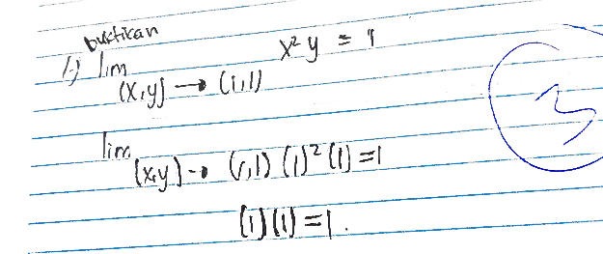

**Gambar 1**. Kesalahan pada tahapan *reading* soal no.1

Kesalahan *reading* dimana sama sekali mahasiswa tidak dapat menuliskan walau hanya definisi limit fungsi dua variable di suatu titik sebanyak 2 orang.

Selain 2 orang yang melakukan kesalahan *reading*, peneliti mendapati 27 orang telah mengetahui istilah limit fungsi dua variable di suatu titik, yang ada pada soal no.1. Untuk mengetahui tahapan *knowledge*, apakah mahasiswa sudah mengetahui apa yang ditanyakan oleh soal, peneliti melakukan wawancara pada mahasiswa karena jawaban yang tertulis oleh mahasiswa, tidak tercantum. Pertanyaan yang dilontarkan oleh peneliti pada sebagian mahasiswa adalah “apa yang ditanya soal nomor 1?”. Semua mahasiswa mengetahui apa yang ditanya oleh soal no.1.

Kesalahan *modelling*  terjadi pada letak yang lain. Kesalahan dilakukan mahasiswa terletak pada definisi limit dua variable yang disesuaikan dengan apa yang mau dibuktikan, yaitu , yang seharusnya . Hal tersebut terjadi karena pemahaman atas definisi limit fungsi dua variable di suatu titik yang dibelum dipahami mahasiswa ketika titiknya diubah. Sebagian besar mahasiswa melakukan kesalahan seperti itu, yaitu sekitar 22 orang. Hal ini menunjukkan mahasiswa belum memahami, mana yang kurang dari  mana yang kurang dari .

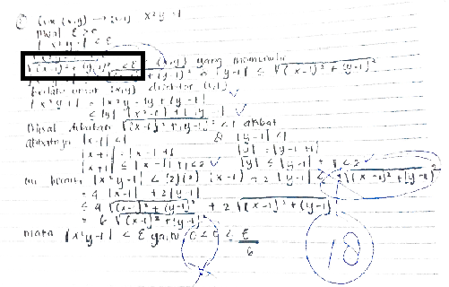

**Gambar 2**. Kesalahan pada tahapan *modelling* soal no.1

Kesalahan *computation* pada saat penelitian ini 25 orang. Perhitungan yang terjadi kesalahan ketika . Seharusnya, .

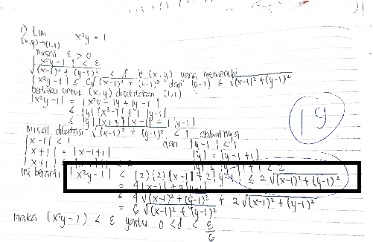

**Gambar 3**. Kesalahan pada tahapan *computation* soal no.1

Kesalahan finally computation terjadi hanya pada 3 orang, dimana memang dari awal melakukan kesalahan reading. Sedangkan, kesalahan conclusion terjadi semua mahasiswa dalam menyimpulkan hasil perhitungan. Kesimpulan yang seharusnya ditulis mahasiswa adalah dengan mengambil , maka . Jadi terbukti .

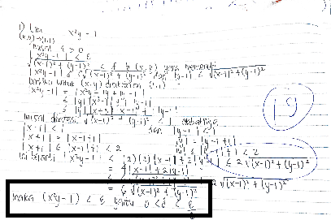

**Gambar 4**. Kesalahan pada tahapan *conclusion* soal no.1

**Tabel 5**: Analisis Pekerjaan Soal Nomor 1

|  |  |  |
| --- | --- | --- |
| **Tahapan EEA** | **Contoh kesalahan yang terjadi pada obyek penelitian ini** | **Frekuensi (orang)** |
| R | Mahasiswa tidak mengetahui istilah yang ada di soal no.1 | 2 |
| K | Mahasiswa tidak mengetahui apa yang diminta soal no.1 | 0 |
| M | Mahasiswa tidak dapat merumuskan apa yang dibuktikan | 22 |
| Cm | Mahasiswa melakukan kesalahan dalam perhitungan. | 25 |
| Fc | Mahasiswa melakukan kesalahan dalam perhitungan akhir. | 3 |
| C | Mahasiswa melakukan kesalahan saat menyimpulkan pembuktian yang dilakukan | 29 |
| Mahasiswa yang tidak melakukan kesalahan | | 0 |

Keterangan : R=*reading*, K=*knowledge*, M=*modelling*, Cm=*computation*, Fc=*finishing computation*, C=*conclusion*

## Analisis Kesalahan pada Materi Turunan Parsial dan Turunan Fungsi Dua Variabel

Soal no.2 menginginkan mahasiswa untuk menentukan diferensial dan turunan fungsi  di titik . Kesalahan yang terjadi pada pekerjaan mahasiswa bervariasi. Berdasarkan wawancara dan hasil pekerjaan dengan mahasiswa, kesalahan *reading* tidak dilakukan oleh mahasiswa.

Kesalahan *knowledge* banyak dilakukan oleh mahasiswa. Mahasiswa tidak mengetahui apa yang ditanyakan oleh soal nomor 2. Banyak yang hanya mengerjakan hasil perhitungan turunan dari fungsi  di titik . Mahasiswa yang melakukan kesalahan tersebut sebanyak 13 orang.

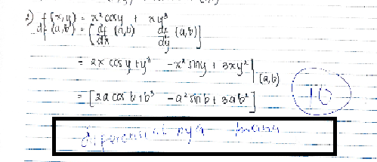

**Gambar 5**. Kesalahan pada tahapan *knowledge* soal no.2

Kesalahan *modelling* pun terjadi karena ada 13 orang yang tidak menghitung diferensial dari fungsi  di titik  pada pekerjaan mereka. Hal ini diasumsikan peneliti, mahasiswa tidak tahu cara menghitung diferensial fungsi  di titik . Kesalahan juga terjadi pada tahapan *computation*, ketika melakukan perhitungan turunan parsial terhadap x dan y. Mahasiswa yang melakukan kesalahan *computation* pada soal nomor 3 adalah 29 orang.

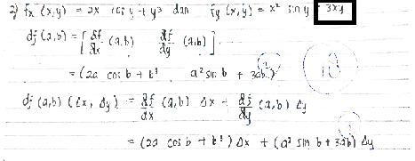

**Gambar 6**. Kesalahan pada tahapan *computation* soal no.2

Kesalahan lain yang dilakukan mahasiswa adalah kesalahan *final computation*. Kesalahan terletak di saat perhitungan akhir ketika mencari turunan dan diferensial di titik (a,b). Hal ini dikarenakan kesalahan computation yang dilakukan sebelumnya saat menghitung turunan parsial terhadap x dan y. Dengan demikian, jumlah yang melakukan kesalahan ini sama dengan yang melakukan kesalahan pada tahapan *computation* sebanyak 29 orang.

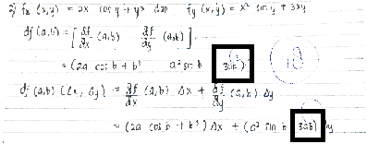

**Gambar 7**. Kesalahan pada tahapan *final computation* soal no.2

**Tabel 6**: Analisis Pekerjaan Soal Nomor 2

|  |  |  |
| --- | --- | --- |
| **Tahapan EEA** | **Contoh kesalahan yang terjadi pada obyek penelitian ini** | **Frekuensi (orang)** |
| R | Mahasiswa tidak mengetahui istilah yang ada di soal no.2 | 0 |
| K | Mahasiswa tidak mengetahui apa yang diminta soal no.2 | 13 |
| M | Mahasiswa tidak dapat merumuskan cara untuk menjawab yang ditanya soal nomor 2 | 13 |
| Cm | Mahasiswa melakukan kesalahan dalam perhitungan. | 29 |
| Fc | Mahasiswa melakukan kesalahan dalam perhitungan akhir. | 29 |
| C | Mahasiswa melakukan kesalahan saat menyimpulkan untuk menjawab apa yang ditanya nomor 2 | 29 |
| Mahasiswa yang tidak melakukan kesalahan | | 0 |

Keterangan : R=*reading*, K=*knowledge*, M=*modelling*, Cm=*computation*, Fc=*finishing computation*, C=*conclusion*

**Analisis Kesalahan pada Materi Aljabar Turunan dan Aturan Rantai**

Pada soal nomor 3, ketika fungsi  dan , mahasiswa diminta mencari turunan  di titik . Mahasiswa dalam mengerjakan soal nomor 3 ini, mahasiswa harus menjamin kedua fungsi  dan memiliki turunan di titik  sehingga  di titik  ada. Ada beberapa letak kesalahan yang dilakukan mahasiswa dalam menyelesaikan soal nomor 3. Kesalahan *reading* dan *knowledge* tidak terjadi pada pengerjaan mahasiswa di soal 3 ini. Kesalahan terjadi pada saat modelling atau merumuskan cara untuk menjawab apa yang diminta soal nomor 3 yaitu turunan fungsi dua variable  di titik  (). Sebanyak 15 mahasiswa melakukan kesalahan *modelling*. Kesalahan ini terjadi karena mahasiswa melupakan bahwa fungsi  dan  ini merupakan fungsi dua variable yang seharusnya diturunkan terhadap masing masing variable. Namun, mereka menurunkan langsung keduanya seperti menurunkan fungsi satu variable, yaitu  dan .

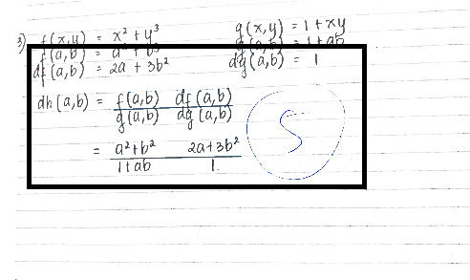

**Gambar 8**. Kesalahan pada tahapan *modelling* soal no.3

Kesalahan lain terjadi pada saat perhitungan atau kesalahan *computation*. Ada dua macam kesalahan yang terjadi pada pekerjaan mahasiswa. Kesalahan computation yang pertama terjadi pada saat menghitung turunan  yang dituliskan , tidak menghitung , dan mengalikan scalar dengan matriks pada saat perhitungan . Mahasiswa yang tidak menuliskan tanda kurung ini meskipun sepele, tetapi sebenarnya memberikan arti yang berbeda, yaitu ketika diberikan tanda kurung itu berarti matriks sedangkan jika tanpa kurung berarti dia adalah scalar saja. Ada dua mahasiswa yang melakukan kesalahan computation ini. Karena kesalahan computation ini, berakibat juga kesalahan dalam final computation dan conclusion.

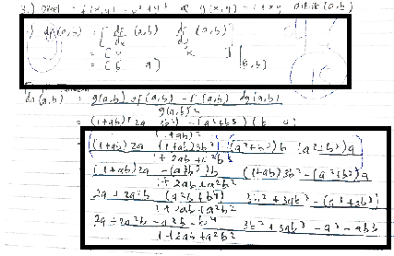

**Gambar 9**. Kesalahan pada tahapan *computation* soal no.3

**Tabel 7** : Analisis Pekerjaan Soal Nomor 3

|  |  |  |
| --- | --- | --- |
| **Tahapan EEA** | **Contoh kesalahan yang terjadi pada obyek penelitian ini** | **Frekuensi (orang)** |
| R | Mahasiswa tidak mengetahui istilah yang ada di soal no.3 | 2 |
| K | Mahasiswa tidak mengetahui apa yang diminta soal no.3 | 0 |
| M | Mahasiswa tidak dapat merumuskan cara untuk menjawab yang ditanya soal nomor 3 | 15 |
| Cm | Mahasiswa melakukan kesalahan dalam perhitungan nomor 3. | 2 |
| Fc | Mahasiswa melakukan kesalahan dalam perhitungan akhir nomor 3. | 2 |
| C | Mahasiswa melakukan kesalahan saat menyimpulkan untuk menjawab apa yang ditanya nomor 3 | 17 |
| Mahasiswa yang tidak melakukan kesalahan | | 12 |

Keterangan : R=*reading*, K=*knowledge*, M=*modelling*, Cm=*computation*, Fc=*finishing computation*, C=*conclusion*

**Analisa Kesalahan pada Materi Turunan Berarah**

Soal nomor 4 ini meminta mahasiswa untuk menentukan turunan berarah dari fungsi dua variable dengan arah vector  di titik P, jika . Kesalahan yang dilakukan mahasiswa pada soal nomor 4 ini beragam. Kesalahan *reading* dan *knowledge* tidak dilakukan mahasiswa pada soal nomor 4 ini. Ada dua orang mahasiswa yang melakukan kesalahan *modelling*. Mahasiswa ini tahu apa yang diminta soal nomor 4, namun salah dalam merumuskan cara untuk mencari turunan berarah fungsi dua variable. Kesalahan yang nampak terjadi pada Gambar 10 adalah mahasiswa langsung saja memasukkan titik  pada fungsi , yang dicari turunan fungsi berarahnya.

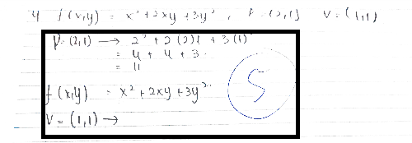

**Gambar 10**. Kesalahan pada tahapan *modelling* soal no.4

Kesalahan lain terjadi pada 2 mahasiswa. Kesalahan yang mereka lakukan adalah kesalahan *computation*. Dua mahasiswa ini tahu cara mencari turunan berarah fungsi dua variable dengan arah vector  di titik , namun pada saat perhitungan mahasiswa ini salah dalam menghitung vector satuan  dan menurunkan fungsi  terhadap x dan terhadap y.

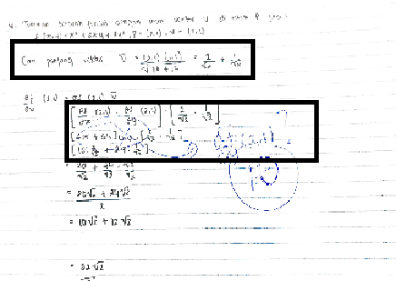

**Gambar 11**. Kesalahan pada tahapan *computation* soal no.4

Letak kesalahan *computation* yang terjadi oleh sebagian besar mahasiswa adalah pada saat menghitung vector satuan. Ada 25 mahasiswa yang gagal menghitung vector satuan namun malah menghitung panjang vector yang sebenarnya tidak diperlukan untuk menyelesaikan soal nomor 4 ini. Namun 25 mahasiswa ini berhasil menyelesaikan jawaban soal nomor 4 ini hingga akhir, sehingga tidak terjadi kesalahan *final computation*. Kesalahan conclusion dilakukan oleh 4 mahasiswa saja.

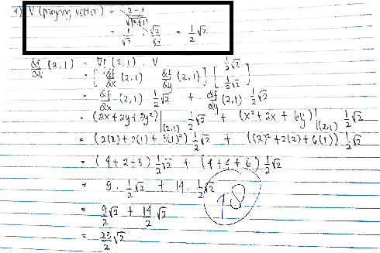

**Gambar 7**. Kesalahan pada tahapan *computation* soal no.4

**Tabel 8**: Analisis Pekerjaan Soal Nomor 4

|  |  |  |
| --- | --- | --- |
| **Tahapan EEA** | **Contoh kesalahan yang terjadi pada obyek penelitian ini** | **Frekuensi (orang)** |
| R | Mahasiswa tidak mengetahui istilah yang ada di soal no.4 | 0 |
| K | Mahasiswa tidak mengetahui apa yang diminta soal no.4 | 0 |
| M | Mahasiswa tidak dapat merumuskan cara untuk menjawab yang ditanya soal nomor 4 | 2 |
| Cm | Mahasiswa melakukan kesalahan dalam perhitungan nomor 4 | 27 |
| Fc | Mahasiswa melakukan kesalahan dalam perhitungan akhir nomor 4. | 4 |
| C | Mahasiswa melakukan kesalahan saat menyimpulkan untuk menjawab apa yang ditanya nomor 4 | 4 |
| Mahasiswa yang tidak melakukan kesalahan | | 0 |

**Analisis Kesalahan pada materi Turunan Parsial Order Tinggi, masalah maksimum dan minimum**

Soal nomor 5 ini menginginkan mahasiswa untuk membuktikan suatu fungsi  apakah memenuhi persamaan Laplace dua dimensi atau tidak. Dalam menyelesaikan soal nomor 5 ini, mahasiswa perlu untuk menurunkan fungsi  terhadap x dan y. Selanjutnya, memasukkan hasil turunan fungsi  terhadap x dan y tadi ke dalam persamaan Laplace dua dimensi.

Kesalahan pun masih terjadi pada pengerjaan mahasiswa di soal nomor 5 ini. Namun, pada soal nomor 5 ini, tidak terjadi kesalahan *reading* dan *knowledge.* Kesalahan terjadi pada saat cara untuk menjawab apa yang diminta soal nomor 5. Kesalahan modelling ini terjadi pada saat sebanyak satu mahasiswa menghitung  dan , guna membuktikan . Padahal hal tersebut tidak perlu dilakukan.

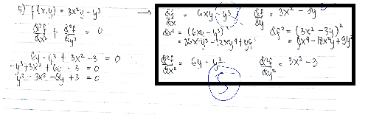

**Gambar 13**. Kesalahan pada tahapan *modelling* soal no.5

Kesalahan computation pun juga ditemukan pada pekerjaan mahasiswa dalam menjawab soal nomor 5. Kesalahan terjadi pada saat menghitung . Kesalahan computation ini dilakukan oleh 1 mahasiswa.

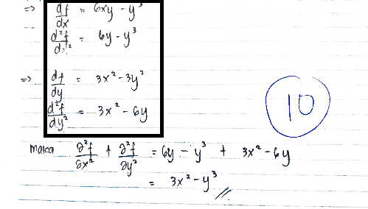

**Gambar 14**. Kesalahan pada tahapan *computation* soal no.5

Kesalahan *final computation* yang banyak dilakukan mahasiswa ketika mengerjakan soal nomor 5 ini, yaitu 13 orang. Kesalahan terjadi pada saat menghitung . Kesalahan *conclusion* terjadi pada 2 mahasiswa saja, yaitu mahasiswa yang melakukan yang telah dijelaskan sebelumnya melakukan *kesalahan* modelling dan *computation*.

**Tabel 9** : Analisis Pekerjaan Soal Nomor 5

|  |  |  |
| --- | --- | --- |
| **Tahapan EEA** | **Contoh kesalahan yang terjadi pada obyek penelitian ini** | **Frekuensi (orang)** |
| R | Mahasiswa tidak mengetahui istilah yang ada di soal no.5 | 0 |
| K | Mahasiswa tidak mengetahui apa yang diminta soal no.5 | 0 |
| M | Mahasiswa tidak dapat merumuskan cara untuk menjawab yang ditanya soal nomor 5 | 1 |
| Cm | Mahasiswa melakukan kesalahan dalam perhitungan nomor 5. | 1 |
| Fc | Mahasiswa melakukan kesalahan dalam perhitungan akhir nomor 5. | 13 |
| C | Mahasiswa melakukan kesalahan saat menyimpulkan untuk menjawab apa yang ditanya nomor 5 | 2 |
| Mahasiswa yang tidak melakukan kesalahan | | 14 |

Dalam hal ini dari uraian di atas hingga uraian setelah ini, perlu digarisbawahi bahwa satu pekerjaan mahasiswa bisa melakukan lebih dari satu tahap kesalahan. Hal ini sebenarnya sudah diterangkan pada bagian metode penelitian.

1. **PEMBAHASAN**

Berdasarkan Tabel 5, 6, 7, 8, dan 9 dapat kesalahan yang tidak terjadi pada beberapa pengerjaan soal adalah kesalahan *reading* dan *knowledge*. Kedua kesalahan tersebut tidak dilakukan dapat dideteksi dari wawancara dengan mahasiswa yang bersangkutan selain dilihat dari pekerjaan mereka. Kesalahan yang paling banyak dilakukan adalah kesalahan *computation*. Kesalahan *computation* ini disebabkan mahasiswa yang kurang teliti dalam penulisan jawaban. Kesalahan tulisan yang sedikit misalkan pada penelitian ini terjadi karena kesalahan kurang menuliskan pangkat pada hasil fungsi dua variable yang diturunkan pada pengerjaan nomor 2, menghasilkan jawaban yang beda artinya. Kesalahan tulisan yang sedikit lainnya misalkan pada penelitian ini terjadi karena kurang memberikan tanda kurung seperti yang terjadi di pengerjaan soal nomor 3, akan memberikan arti jawaban yang berbeda. Kesalahan computation selanjutnya terjadi pada soal pembuktian persamaan Laplace di nomor 5. Banyak pekerjaan mahasiswa yang kurang dalam menuliskan  pada persamaan  yang seharusnya . Hal tersebut jelas salah karena mmberikan arti yang jauh berbeda. Kesalahan computation lainnya terjadi saat mahasiswa menurunkan fungsi dua variable. Banyak melupakan bahwa sejatinya fungsi yang mereka turunkan adalah fungsi dua variable, namun mereka anggap sebagai fungsi satu variable.

Pada dasarnya, materi yang harus dikuasai oleh mahasiswa pada mata kuliah Kalkulus Lanjut ini adalah pemahaman yang berkaitan dengan mata kuliah Kalkulus 2 mengenai limit, kekontinuan, dan turunan. Pada Kalkulus 2, materi mengenai limit, kekontinuan, dan turunan pada fungsi satu variable haruslah benar-benar dipahami mahasiswa. Dengan kuatnya pemahaman mahasiswa mengenai hal tersebut, membuat mereka mudah dalam menerapkan limit, kekontinuan, dan turunan ketika fungsinya dua variable atau lebih.

Berdasarkan *Eka’s Error Analysis* ini, memang dapat mendeteksi bagian yang dimungkinkan terjadi kesalahan pada saat pengerjaan jawaban, terutama Matematika yang banyak melakukan perhitungan dalam menjawab persoalan. Tahapan kesalahan yang dibagi sesuai *Eka’s Error Analysis* dapat mempermudah pendidik dalam melakukan penilaian. Misal seorang mahasiswa menjawab soal dengan tidak melakukan kesalahan reading, knowledge, modelling, namun melakukan kesalahan computing, maka pendidik dapat menentukan nilai yang sesuai dengan bagian jawaban yang benar. Namun, terkadang ada pekerjaan yang tidak melakukan kesalahan *reading, knowledge, modelling, final computation* dan conclusion namun melakukan kesalahan *computation*. Hal ini bisa terjadi dikarenakan kesalahan yang manusiawi dimana mahasiswa mungkin salah dalam penulisan yang dikejar waktu untuk mengerjakan, sehingga tidak sempat meneliti.

KESIMPULAN

Berdasarkan hasil analisis yang diuraikan di atas, kita dapat menarik kesimpulan bahwa ketika kita menganalisis kesalahan berdasarkan *Eka’s Error Analysis*, mahasiswa paling banyak melakukan kesalahan *computation*. Pemahaman mahasiswa mengenai limit, kekontinuan, dan turunan fungsi dua variable yang belum sepenuhnya kuat. Kesalahan *computation* ini pun akan berdampak terjadinya kesalahan *final computation* dan *kesalahan conclusion*. Namun, ditemui juga pekerjaan dimana melakukan kesalahan *reading, knowledge, modelling, final computation* dan conclusion namun melakukan kesalahan *computation.* Hal ini tidak lain dikarenakan *human error*. Dosen dapat menerapkan pembelajaran yang lebih baik lagi dengan mengecek pemahaman mereka mengenai limit, kekontinuan, dan turunan fungsi satu variable terlebih dahulu (mungkin sekilas), sebelum menerangkan mahasiswa mengenai limit, kekontinuan, dan turunan fungsi dua variable. Hal ini diperlukan karena limit, kekontinuan, dan turunan fungsi satu variable merupakan dasar yang harus kuat untuk dapat memahami limit, kekontinuan, dan turunan fungsi dua variable.

DAFTAR PUSTAKA

Annie Selden, J. S. (2003). Validations of Proofs Considered as Texts : Can Undergraduates Tell Whether an Argument Proves a Theorem ? *Journal for Research in Mathematics Education*, *34*(1), 4–36.

Arikan, E. E., Ozkan, A., & Ozkan, E. M. (2015). An examination in Turkey : Error analysis of Mathematics students on group theory. *Academic Journals*, *10*(16), 2352–2361. https://doi.org/10.5897/ERR2015.2329

Dewi Malihatuddarojah, R. C. I. P. (2019). Analisis kesalahan siswa dalam menyelesaikan permasalahan operasi bentuk aljabar. *Jurnal Pendidikan Matematika*, *13*(1), 1–8.

Dian Septi Nur Afifah, Muhammad Ilman Nafi’an, I. M. P. (2018). Analisis kesalahan mahasiswa dalam menyelesaikan soal kalkulus peubah banyak. *MaPan : Jurnal Matematika Dan Pembelajaran*, *6*(2), 207–220.

Johar, R., & Yusniarti, S. (2018). THE ANALYSIS OF PROPORTIONAL REASONING PROBLEM IN THE INDONESIAN MATHEMATICS TEXTBOOK FOR THE JUNIOR. *Journal on Mathematics Education*, *9*(1), 55–68.

Magfirah, Erni Maidiyah, S. (2019). Analisis kesalahan siswa dalam menyelesaikan soal cerita matematika berdasarkan prosedur newman. *Lentera Sriwijaya : Jurnal Ilmiah Pendidikan Matematika*, *1*(2), 1–12.

Nasution, N. B. (2018). ANALISIS KESALAHAN MAHASISWA PADA MATERI FUNGSI DUA PEUBAH DENGAN NEWMANN’S ERROR ANALYSIS (NEA). *Jurnal Ilmiah Pendidikan Matematika*, *6*(1), 21–32.

Prakitipong, N., & Nakamura, S. (2006). Analysis of Mathematics Performance of Grade Five Students in Thailand Using Newman Procedure. *Journal of International Cooperation in Education*, *9*(1), 111–122.

Rahmasari, F., Lea, M. A., Aisawa, R., Muslim, U., & Al, N. (2019). Analisis kesalahan mahasiswa pendidikan matematika dalam menyelesaikan soal nilai mutlak pada materi bilangan real. *Jurnal Penelitian Pendidikan MIPA*, *4*(1), 247–255.

Sari, D. P., & Rosjanuardi, R. (2018). ERRORS OF STUDENTS LEARNING WITH REACT STRATEGY IN SOLVING THE PROBLEMS OF MATHEMATICAL. *Journal on Mathematics Education*, *9*(1), 121–128.

Selden, A., & Selden, J. (2003). Errors and misconceptions in college level theorem proving. In *Proceedings of the Second International Seminar on Misconceptions and Educational Strategies in Science and Mathematics Joseph* (pp. 457–470).

Sopiany, H. N., & Rahayu, W. (2019). Analisis miskonsepsi siswa ditinjau dari teori kontruktivisme pada materi segiempat. *Jurnal Pendidikan Matematika*, *13*(2), 185–200.